|  |  |
| --- | --- |
| Gerb-BMSTU_01 | **Министерство науки и высшего образования Российской Федерации**  **Федеральное государственное бюджетное образовательное учреждение**  **высшего образования**  **«Московский государственный технический университет**  **имени Н.Э. Баумана**  **(национальный исследовательский университет)»**  **(МГТУ им. Н.Э. Баумана)** |

ФАКУЛЬТЕТ *Робототехники и комплексной автоматизации*

КАФЕДРА *Системы автоматизированного проектирования (РК-6)*

**ОТЧЕТ О ВЫПОЛНЕНИИ ЛАБОРАТОРНОЙ РАБОТЫ**

по дисциплине: «Основы программирования»

|  |  |  |
| --- | --- | --- |
| Студент |  | Камалов Антон Павлович |
| Группа |  | РК6-15Б |
| Тип задания |  | Лабораторная работа №2 |
| Тема лабораторной работы |  | Арифметические операции языка программирования Си |

Студент **\_\_\_\_\_\_\_\_\_\_\_\_\_\_\_\_\_ \_ \_**

*подпись, дата фамилия, и.о.*

Преподаватель **\_\_\_\_\_\_\_\_\_\_\_\_\_\_\_\_\_ \_ \_\_**

*подпись, дата фамилия, и.о.*

Оценка \_\_\_\_\_\_\_\_\_\_\_\_\_\_\_\_\_\_\_\_\_\_\_\_\_\_\_\_\_\_\_\_\_\_

*Москва, 2022 г.*

# Цель работы

Изучение арифметических операций языка программирования Си и операции присваивания.

# Ответы на контрольные вопросы

1. Выражение – конструкция, имеющее некое значение, а оператор – тоже конструкция, но вызывающая выполнение действия.
2. Оператор – конструкция, которая вызывает выполнение действия. В языке Си.

В языке Си существуют простые (выражения, заканчивающиеся точкой запятой), составные (последовательность операторов, заключенная между фигурными скобками) и управляющие (реализуют ветвления алгоритма, цикла, передачу управления) операторы.

1. Cначала выполняются слева направо операторы умножения и деления, затем слева направо операторы сложения и вычитания, затем справа налево операторы присваивания.

Приоритет – порядок вычисления операций в выражении.

Ассоциативность – порядок вычисления операция, имеющих равный приоритет.

1. Если оба операнда целые числа, то при операции деления дробная часть результата отбрасывается, причём округление производится в сторону нуля. Если один из двух операндов число с плавающей точкой, то округление не происходит, а результатом будет являться вещественное число.

При операции деления по модулю выполняется деление и в качестве выдаётся остаток от деления в виде целого числа.

1. Значение выражения помещается в область памяти, определяемую левым операндом, которым должен быть именующим выражением.
2. Преобразование данных – изменение данных из одного типа в другой при выполнении операции. Преобразование будет выполняться в том случае, если тип данных правого выражения не соответствует типу левого операнда.

# Блок-схема программы

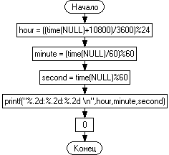

# Текст программы

#include <stdio.h>

#include <time.h>

int main(){

int hour, minute, second;

hour = ((time(NULL)+10800)/3600)%24; // 10800 секунд – 3 часа

minute = (time(NULL)/60)%60;

second = time(NULL)%60;

printf("%.2d:%.2d:%.2d \n",hour, minute, second);

return 0;

}

# Результаты отладки

В процессе создания программы обнаружилось, что к переменной **hour** нужно прибавить 10800, так как при вызове функции **time()** выводится UNIX время, которое отсчитывается относительно Гринвичского меридиана.

# Результаты работы программы

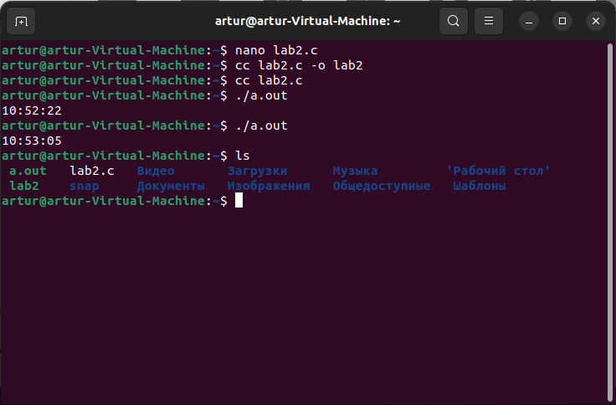

# Выводы по работе

Я изучил арифметические операции языка программирования Си и операции присваивания, а также воспользовался библиотечной функцией **time()** для получения календарного времени.